新 书 推 荐

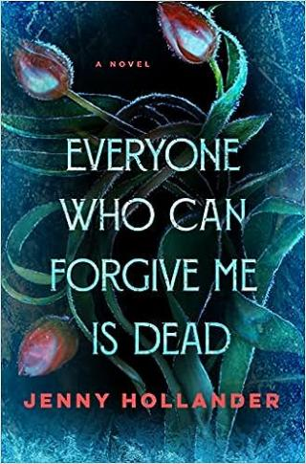
中文书名：《无人救赎》
英文书名：Everyone Who Can Forgive Me Is Dead
作 者：Jenny Hollander
出 版 社：Minotaur Books
代理公司：InkWell/ANA/Zoey
页 数：304页
出版时间：2024年2月
代理地区：中国大陆、台湾
审读资料：电子稿
类 型：惊悚悬疑
版权已授：英国、俄罗斯、乌克兰
USA Today bestseller
NATIONAL BESTSELLER
Named Most Anticipated by: Town & Country ・ Goodreads・ Zibby Magazine​・BookBub
Goodreads, “Readers’ Most Anticipated Books of February”
Publisher’s Weekly, “New Thrillers with True Crime Plotlines”
Town and Country “The Best Books to Read This February”
Crime Reads, “10 New Books Coming Out This Week”

内容简介：

如果有人说，你记忆中关于人生最糟糕夜晚的一切都不是真的，怎么办？

九年前，在全世界注目下，查理·科尔伯特（Charlie Colbert）成功出逃。媒体和警方称圣诞节前夕精英研究生院发生惨案中，查理是“目击者”，这一事件被公众称为“猩红圣诞节”。查理知道，她的存在绝非仅仅是目击证人。

在那之后，查理终于重新开始生活，现在是一家大型杂志的主编，与出版业的一位重要人士订了婚，并决心永远不会再放松警惕。当一位前同学制作的一部热门电影威胁到要她为之奋斗的一切时，查理终于意识到九年来她发生了多大的变化。现在，她不会让任何事情——甚至是她曾经最爱的人——妨碍她。

作者简介：
珍妮·霍兰德（Jenny Hollander） 是Marie Claire的内容策略总监，负责监督该品牌的日常报道及其数字目标、收入流和读书俱乐部#ReadWithMC。珍妮来自伦敦，2012 年搬到纽约，就读哥伦比亚大学新闻研究生院，从此再也没有离开过。加入Marie Claire之前，她在Bustle工作了五年，负责监督新闻和政治报道。

媒体评价：

“《无人救赎》诙谐、情节紧凑、犀利、让人完全身临其境，让杰西卡·诺尔和梅根·米兰达的粉丝们，来认识一下你们会喜欢的新作家吧。”
——安迪·巴茨 (Andi Bartz)， 纽约时报畅销书《我们从未在这里》(WE WERE NEVER HERE) 作者

“珍妮·霍兰德的处女作利用记忆巧妙地揭示了陷入痴迷和缺乏控制发生冲突时，我们的大脑如何以一种危险的方式欺骗我们自己。 《无人救赎》的故事既曲折又具有推进力，让读者随着主角聚散、坠入爱河，并在纽约建立自己的新闻事业而不断猜测，直到一场大规模悲剧颠覆了一切——多年后，真相威胁到了主角的生活又能让她真正自由。 如果您喜欢杰西卡·诺尔的Luckiest Girl Alive和安德里亚·巴茨的The Lost Night，这本书就是为您而写的！”
——科琳·麦基根（Colleen McKeegan），THE WILD ONE作者

“珍妮·霍兰德的《无人救赎》引人入胜，从第一页开始就充满了紧张感。故事情节在过去和现在之间无缝切换，每条时间线都推动着另一条时间线向前推进，一旦拿起就难以放下。”
——凯瑟琳·圣约翰（Katherine St. John），THE LION’S DEN作者

感谢您的阅读！
请将反馈信息发至：版权负责人
Email ： Righ ts@nurnberg.com.cn
安德鲁·纳伯格联合国际有限公司北京代表处
北京市海淀区中关村大街甲59号中国人民大学文化大厦1705室,邮编：100872
电话：010-82504106, 传真：010-82504200
公司网址： http://www.nurnberg.com.cn
书目下载： http://www.nurnberg.com.cn/booklist_zh/list.aspx
书讯浏览： http://www.nurnberg.com.cn/book/book.aspx
视频推荐： http://www.nurnberg.com.cn/video/video.aspx
豆瓣小站： http://site.douban.com/110577/
新浪微博：安德鲁纳伯格公司的微博_微博(weibo.com)
微信订阅号：ANABJ2002

